Git

---查看分支---

# git branch 当前分支

# git branch -a 全部分支

#git checkout master 切换到master 分支

---更新---

#git fetch

#git fetch –all 更新所有

#git pull

---下载---

#git clone url(路径)

---创建文件夹---

#在当前分支中创建一个文件夹

#初始化本地仓库 git init

#打包整个文件 git add .

#提交到本地仓库 git commit -m ‘备注’

#提交到远程仓库 git push

#刷新所有本地代码 git pull

---回滚到之前的版本---

# git log 查看当前分支提交日志

# git reset --hard HEAD^ 返回到上一个版本

# git reset --hard HEAD~10 返回到前10个版本

# git reset --hard HEAD id 返回到指定的版本

建新分支

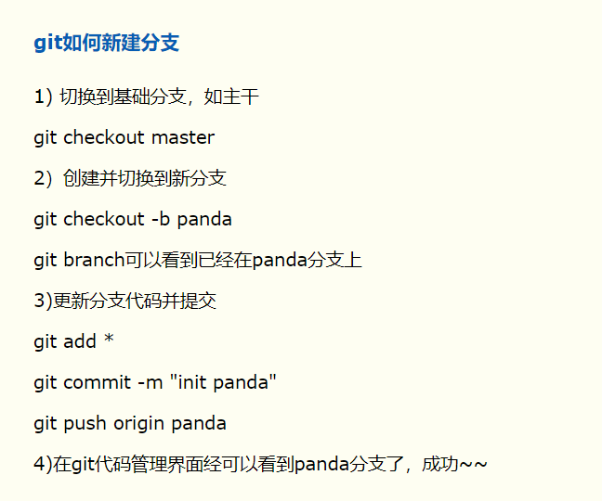

---git 删除本地分支和远程分支---

